爱信阳团购网项目功能说明书

2014年9月

目录

序言：爱信阳功能概述 3

一、客户功能说明： 4

1、团购选择 4

2、团购预定 6

3、用户中心 8

二、商家功能说明 10

1、商家合作申请 10

2、我的店铺 12

3、申请团购活动信息 14

4、查询订单 16

5、回复留言 17

5、我的会员 17

三、客服功能 18

1、审核管理 18

2、留言管理 19

3、订单管理 19

4、广告管理 19

四、管理员功能 19

1、帐号管理 19

2、权限管理 19

3、模版管理 19

序言：爱信阳功能概述

爱信阳，是以结合本地老百姓和来信阳旅游的客户为对象，为他们提供信阳本地的团购优惠活动。为网站访问客户、供应商（商家）、客服、管理员提供相关服务。

描述：A网友看到团购活动以后觉得很实惠，通过手机短信验证注册，登录充值购买该团购（A网友成为A客户），但是实际商品还未购买，只是生成对应订单，只是把钱支付给网站经营者了，A客户目前得到的是一个团购卷的序号，发送到手机上。用户凭借此团购券到商品供应商处进行消费。商家验证通过用户团购券后，说明此团购券已经消费，用户第一次使用后同时成为此家店铺的初级会员，并获得相应积分，将来随着积分的增多，用户的会员等级逐步提高。

用户的会员有什么作用？

用户通过在爱信阳对应店铺的消费积分，获取此家对应店铺的会员资格，当用户持有爱信阳对应店铺会员资格去此家店铺消费时，享有其他商品的折扣优惠。如初级会员享受9.5折，商家的A商品有团购活动，B商品无团购活动，用户就可以通过爱信阳团购A商品，又想买B商品时，就通过店铺会员卡，享受B商品9.5折优惠。

商家是如何验证团购卷和会员卡呢？

商家登陆，查询团购卷，然后标记团购卷状态已使用，以防有人多次用一个团购卷序号来领取物品。

用户出示电子会员卡时，商家查询对应会员卡或者通过用户点击使用会员卡功能，推送消息给商家，商家点击对应会员卡号，可以看到对应明细，展现用户的消费记录和会员等级，享受的优惠折扣，商家输入消费总额，根据折扣优惠，就可以自动查询出用户的实际需要支付价格。

商家如何注册？

商家需要进行申请，并提供相关电子资料，通过爱信阳客服人员资格验证后，由客服人员录入商家账户，并提供账户和密码给商家。商家获取后，首次登录需修密码。

客服人员的职责？

主要是审核任务和网站问题答疑。审核包括商家申请审核，用户退费审核，用户发表评论审核等。

网站问题答疑即对用户或者商家提出的问题进行回复。

# 一、客户功能说明：

1、团购选择

**首页展现：**

用户访问爱信阳平台，第一眼看到首页最为重要，

App首页提供猜你喜欢的功能。

web布局如下，分为首页横屏广告位、本周精选、名店抢购：

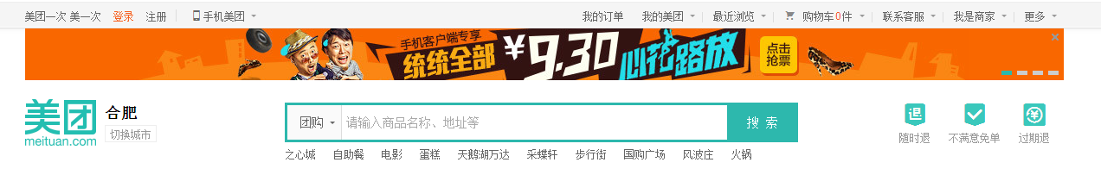

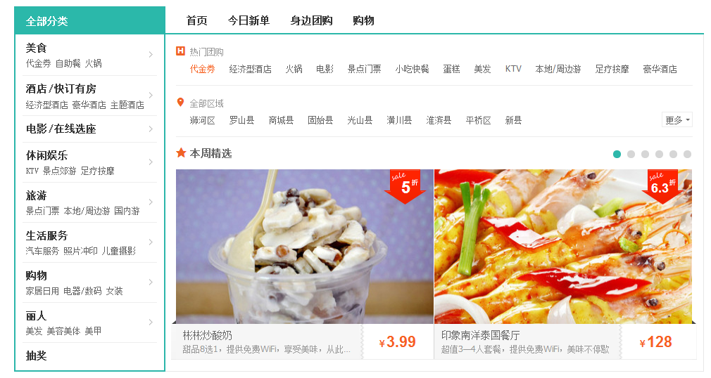

并可在首页按商品类别进行推荐浏览：

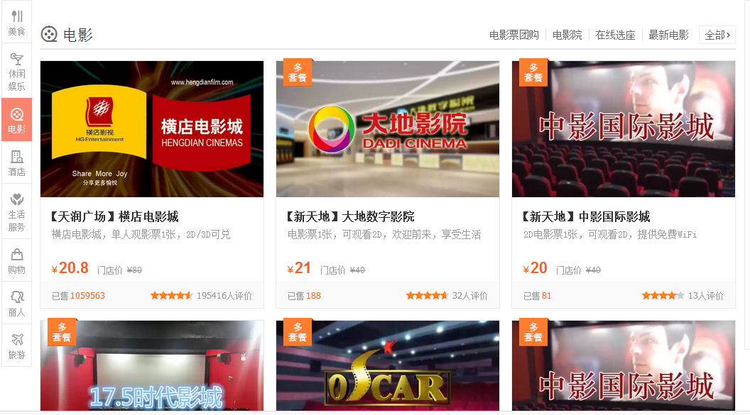

**搜索功能：**

用户可以通过搜索方式，快速找出关注的团购活动。

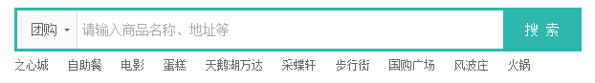

如：可以通过查询区域查看更多，进行选择。

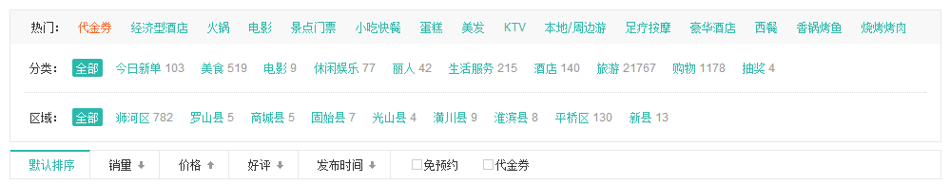

选择区域后，提供分类和商圈筛选条件进行选择

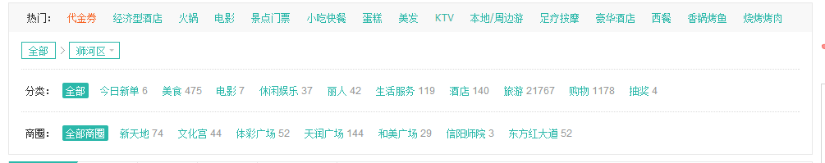

如选择美食提供如下筛选条件：（价格、人数、时段等）

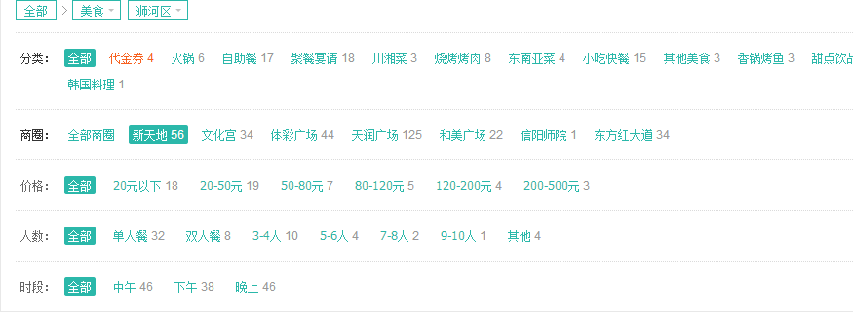

**查看团购详情：**

提供数量选择、立即抢购、加入购物车等操作

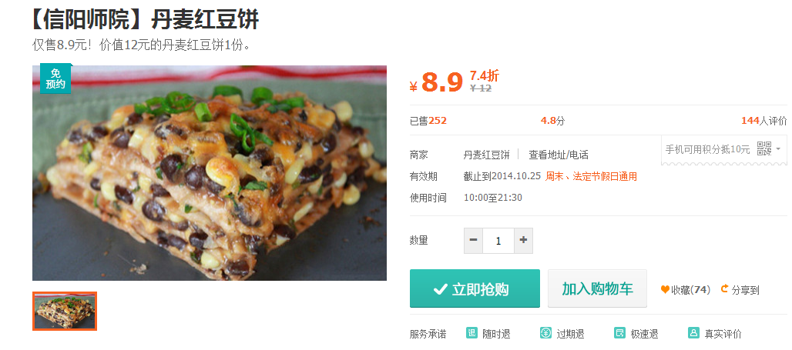

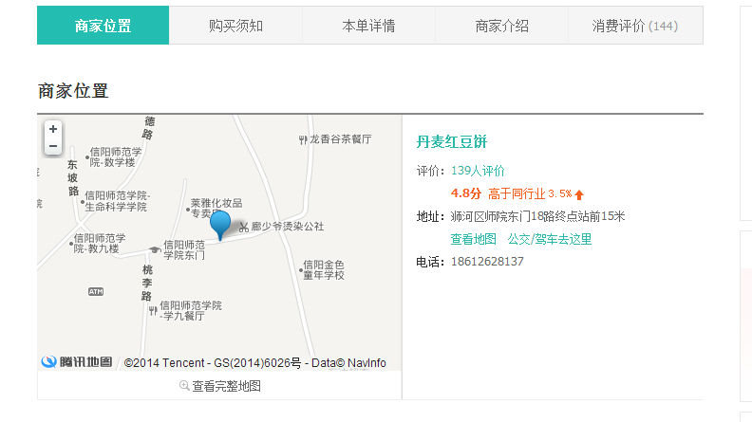

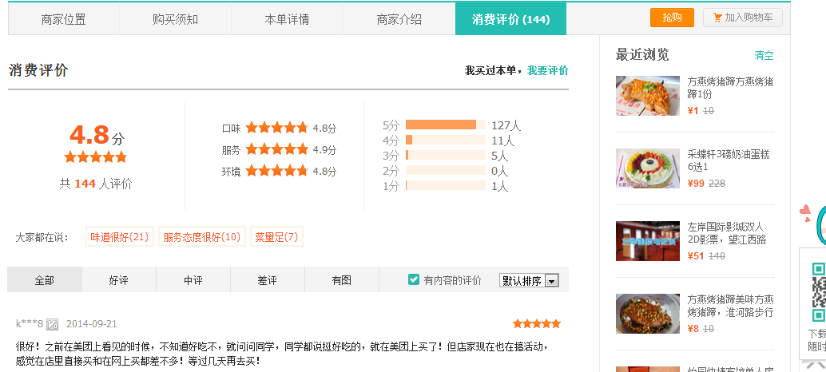

2、团购预定

1、首先要进入团购网站注册一个账户（或者以游客身份购买物品时提示进行注册）

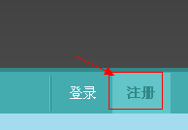

爱信阳需要用户通过手机号码进行注册认证，用户点击注册后，系统发送短信验证码到用户手机上，用户输入短信验证码后，即可注册成功。同时提示用户输入一个绑定邮箱，用于密码找回或者手机号码修改。

2、浏览商品、购买商品

用户浏览感兴趣的商品，看到有不错的商品就想购买，点击抢购即可。（或者先加入购物车）

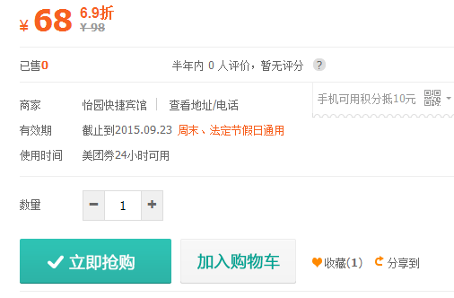

3、提交表单，选择购买数目

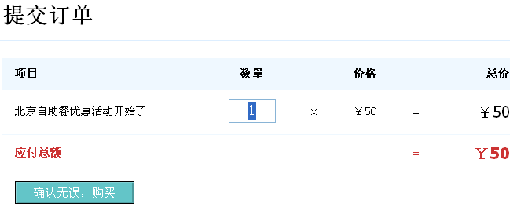

4、确认购买选择支付方式

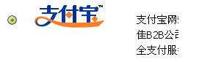

3、用户中心

可以查看我的订单、我的评价、退款维权、我的账户等信息。

**我的订单：**

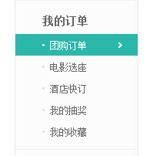

用户通过查询团购订单查询订单详情，并通过订单详情查询对未使用的订单进行退款申请。

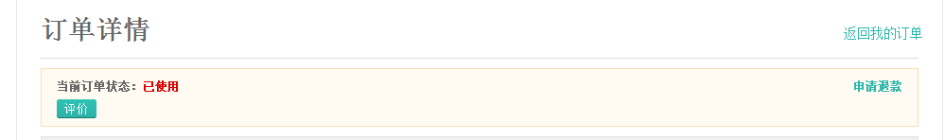

订单详情里可以进行退款申请：

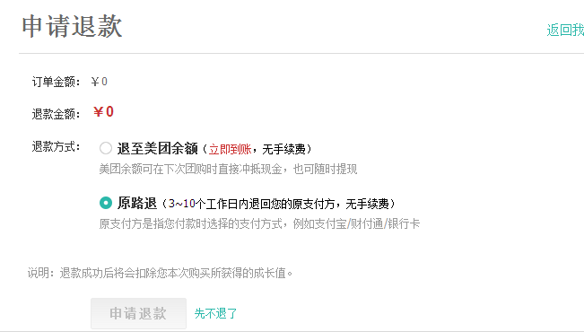

**我的评价：**

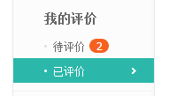

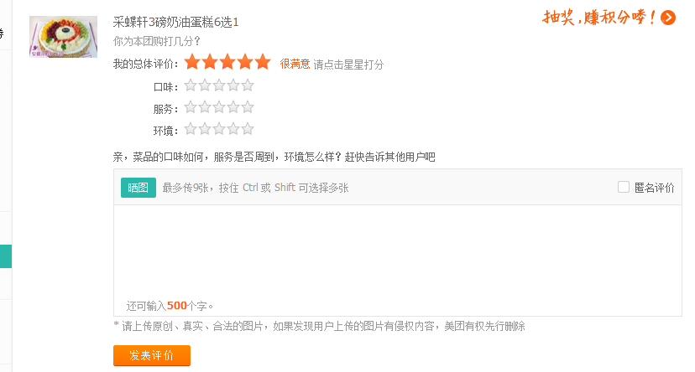

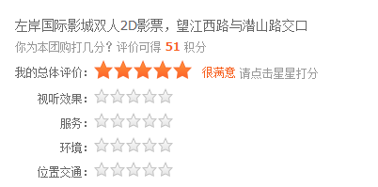

**我的退款**

用户可以查询我的退款相关信息

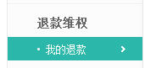 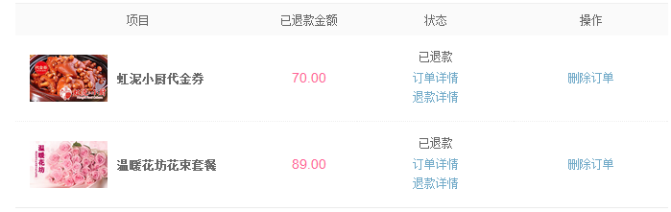

**我的余额：**

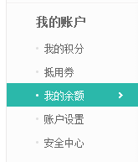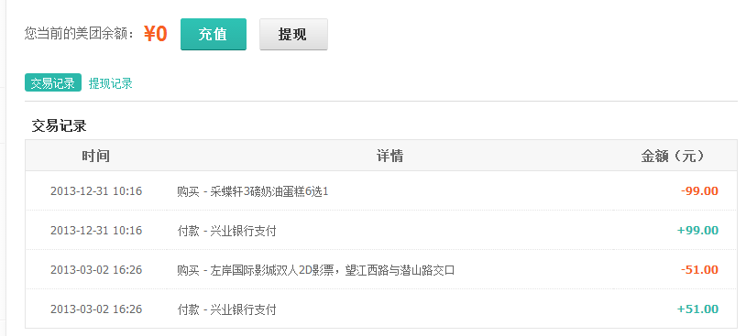

**我的会员卡**

用户可以查询已经申请的对应商家会员卡详情，享受的折扣优惠，对应的优惠商品。

**会员使用记录**

用户可以查询使用会员卡的消费记录，展现不使用会员卡应付多少钱，实际用了多少钱，节省了多少钱。

**我的消息：**

用户可以查询平台发送的消息，以及最近商家推出的会员优惠折扣活动。

4、我的预定

**商品预定**

用户可以选择商品进行预定，如餐饮可以进行组合套餐，并提出预定，发送消息给商家，商家允许预定后，告知用户，用户就可以前去消费。

**旅游路线预定：**

针对旅游的客户，提供旅游路线全程预定，如门票、大巴、宾馆的整体预定。

# 二、商家功能说明

1、商家合作申请

商家首先需要填写相关信息，申请与爱信阳进行合作。然后由爱信阳工作人员进行资质审核，并与商家沟通后，工作人员上门进行洽谈。商家需要填写信息有：

姓名、手机号、邮箱、联系方式、门店名称、城市、详细地址、地图标注、门店电话、日销售额、商家类型、团购内容等信息。

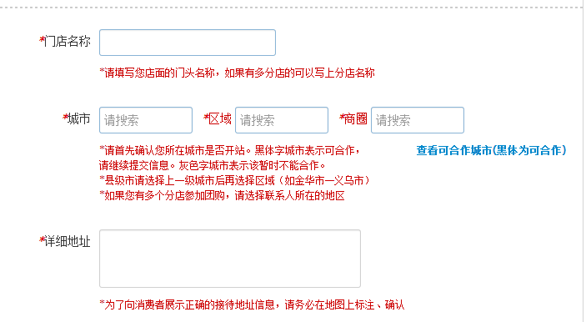

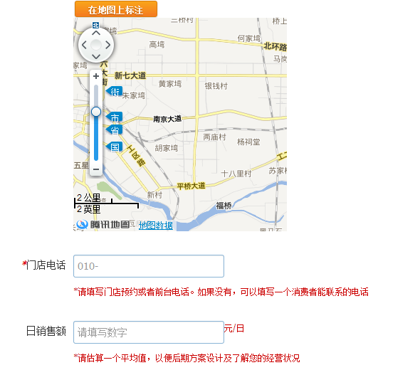

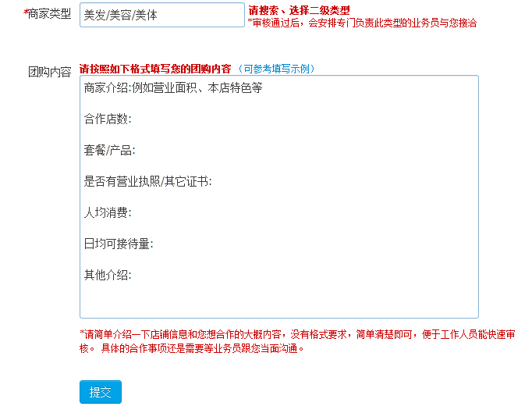

2、我的店铺

**商家设置：**

商家成功注册后，在我的店铺下提供商家位置和商家介绍两项内容，修改后，需要发起审核申请，由客服人员审核通过后才能进行运用。建议不能进行频繁修改，避免消费者困扰。

增加分店：每个增加的分店都需要设置对应地址并且需要标注，同时需要设立对应的帐号，并提出申请。

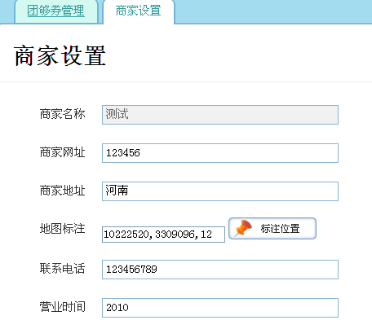 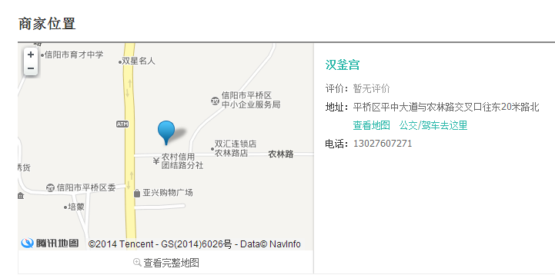

商家介绍即商家的详细说明，最好配以图片文字。如：

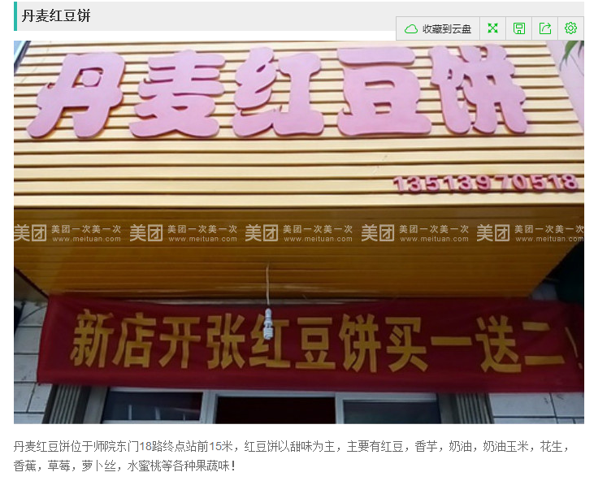

3、商品添加

商家可以添加本店的所有商品信息，并设置是否可享受会员卡优惠活动。商家添加的商品需要客服人员进行审核通过后才能上架。

4、团购项目管理

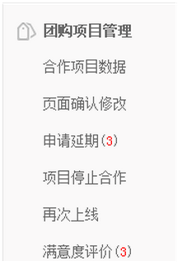

**合作数据：**

是可以看到浏览量的，包括每周每日每月的，及购买量和还没消费的。

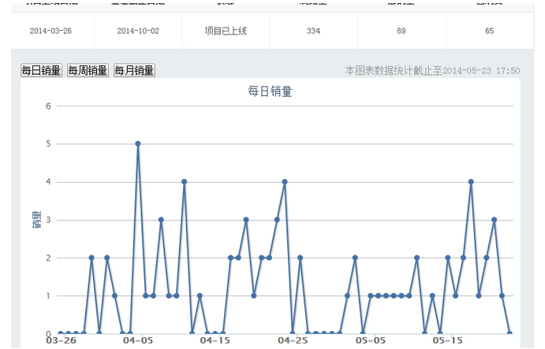

**申请团购活动（可考虑由客户经理添加团购活动）**

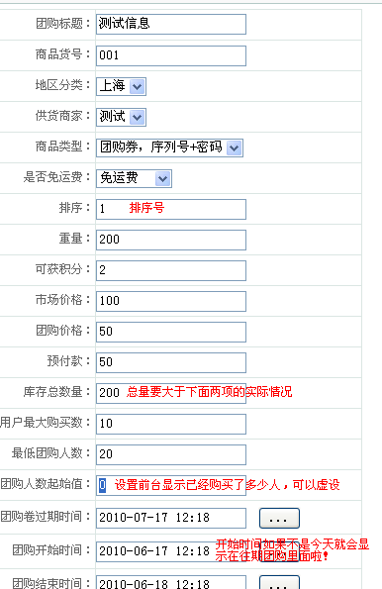

根据提供的模版，商家填写团购活动信息，包括本单详情、购买须知等内容。

购买须知：

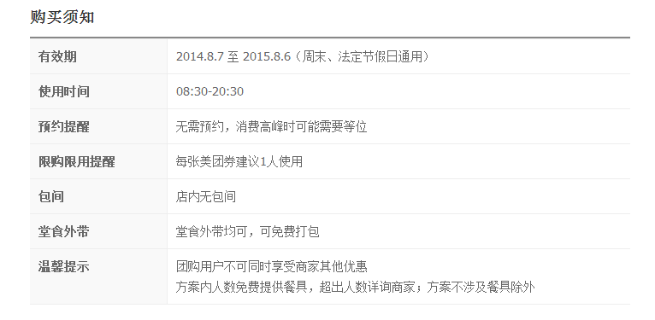

本地详情：

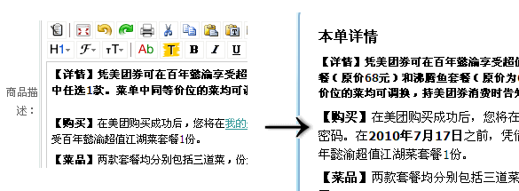

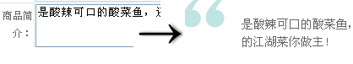

如：

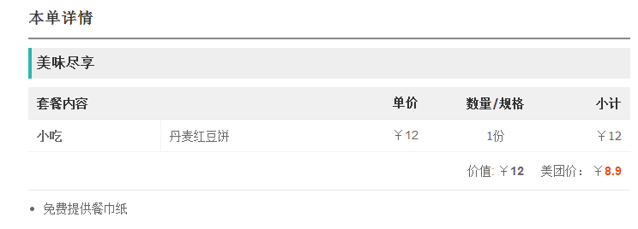

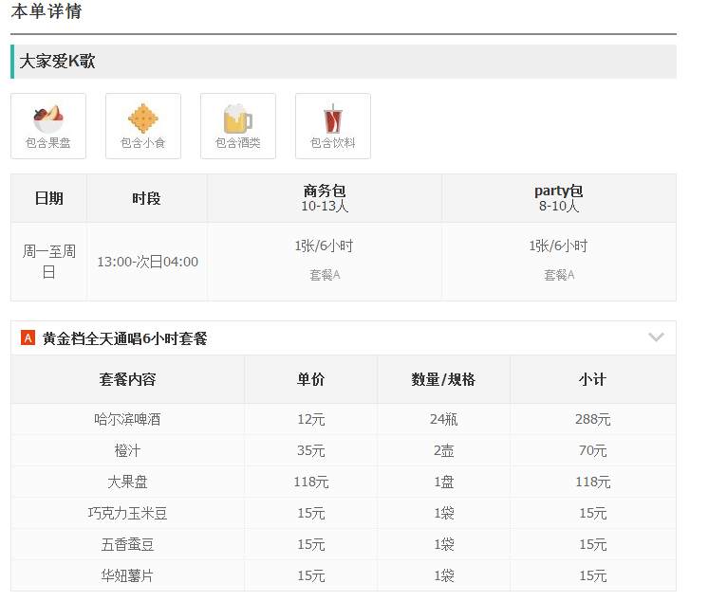

商品信息、团购活动都编辑好之后，点击申请按钮，会提交到后台，由客服人员对本次团购活动进行审核，通过后即可发起团购。

**页面确认修改：**

可以查看页面，和提交上线。上线日期可以自由调整日期。

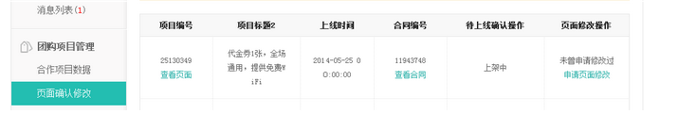

**消费者评价：**

用户使用团购活动后，会进行评价，商家如对评价需要回复的，可以对用户评价内容进行回复，如果含个人内容，仅用户可见的，提供仅用户可见选项。回复后，进入客服审核，回复内容合理进行通过，回复内容含有相关政策不允许内容，回复内容禁止展示。

**门店评价排名：**

查询各个门店的评价排名情况。

5、验证管理

**验证团购券：**

商家可以进行单券验证、批量验证等方式，查询验证用户预定的团购券。

商家登陆后，客户提供给的团购卷，可以通过查找找到。

然后右边标记“**已使用**”

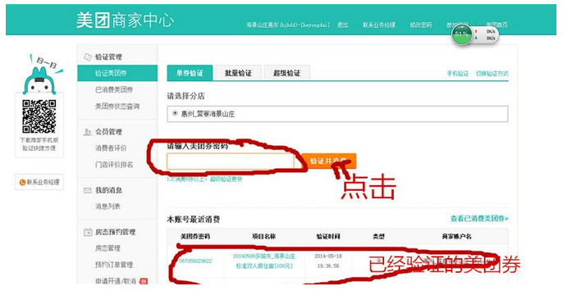

**已消费团购券：**

查询最近消费的团购券记录

6、我的会员

为增加商家用户粘性，爱信阳平台用户用户通过获取商家会员卡后，即成为，即可成为商家的初级会员，享受商家设置的对应优惠折扣。

如对于参加团购的产品，用户出示会员卡后，可享受对应的价格优惠。

**会员规则设置：**

客户成为初级会员后，需设置享受优惠折扣，如9.9折扣。

当客户消费一定积分后，会员升级，如：消费满1000元，升级为中级会员，享受95折优惠；满5000元，成为高级会员，享受9折优惠等等。

**会员消费登记：**

用户使用爱信阳店铺会员后，为了记录对应消费积分和记录，需要填写本次消费信息。

商家通过会员消费情况查询此会员消费记录，目前会员等级，输入本次消费金额，即可得到本次消费最终金额。

**会员消息推送：**

商家可以编辑最新的优惠信息，作为广告，通过爱立信平台推送给本店的会员用户。仅发送消息到会员我的消息内容中。对每天发送数量需要进行限制，如每天只能发送5条消息。

7、财务数据

**财务数据：**

商家可以通过此功能查询账户余额信息，并可进行结款申请，如月结款或者周结款。

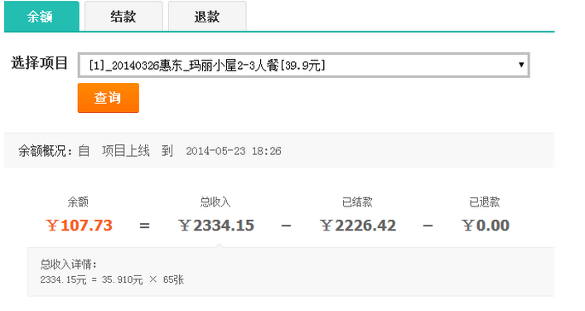

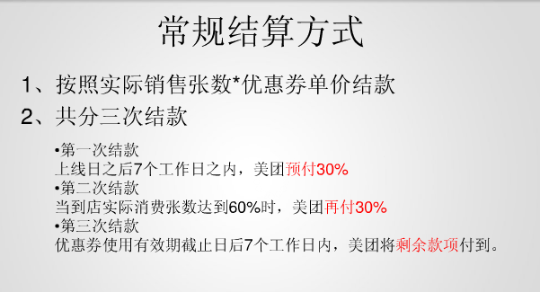

**合同一览：**

商家可以查看签订的合同信息。

# 三、客服功能

1、审核管理

**商家合作申请初审：**

初步审核商家合作发出申请，是否符合相关规则要求，客服通过后，进入客户经理洽谈环节。

**商家合作复审：**

商家信息复审包括商家新建、分店申请等商家相关所有信息的复审。

客户经理与客户签单完成后，并签订合同，完成洽谈操作后，信息反馈给客服人员，由客服人员审核其是否完成合同洽谈、文案编排工作，确定后进行分配权限，商家资格正式获得。

**产品审核：**

商家新增商品后，需要客服人员审核后才可以上架。

**团购活动审核：**

商家发起新的团购活动后，需要进行申请，客服人员根据相关规则进行审核后，团购活动才能激活，提供给用户。并自动生成团购券。

**退款审核：**

用户对未消费的团购订单，可以申请退款，而此次退款需先发起申请，客服人员审核通过后，流程进入财务审核环节。

**商家结算审核：**

商家提出结算申请后，客服需要先对结算周期内的账务核实清晰，无误后，同意申请，进入财务审核环节。

2、留言管理

查询用户的留言评价记录，并可进行删除，不予以展现给用户。

3、客户详情

可以根据客户号码，查询客户基本信息，交易信息，账务信息等。如用户出现疑问，通过信息查询为用户进行答疑。

并可对用户提出的建议或者投诉可以进行记录，形成工单。

4、工单处理

对记录的用户信息，需要及时处理，并对用户进行答复。

# 四、财务管理

1、退款审核

确认客服审核完成的用户退款申请流程，账务无误的，批准审核完成，余款打入用户支付宝账户上。如有审核不能通过，需发信息通知客户。

2、商家结算审核

商家进行月结或者周结申请后，客服进行出纳审核工作，财务出入帐无误的，进行审核通过，账户打入用户账户上。如有审核不能通过，需发信息通知商家。

# 五、客户经理功能

1、商家洽谈

客户经理联系客户，进行洽谈，并进行商家登记。完成后，客户经理对本次审核进行归档。

2、商家信息确认

客户创建或者修改信息后，发送消息通知客服经理，客户经理需要验证客户分店信息是否正确，并进行确认，正确后进入由客服审核的商家合作复审流程。

3、添加团购（待定）

如果商家无法完成团购活动添加，由客户经理进行相关模版填写，发起申请。验证通过后，需商家进行确认上线。

# 六、管理员功能

1、帐号管理

管理员添加帐号、并分配角色

2、角色管理

管理员可以进行添加角色、配置菜单权限

3、菜单管理

管理员可以添加菜单

4、模版管理

网站模版样式的管理

5、系统配置

配置省市、商圈、商品类型、评价类型、短信模版等配置

6、广告体系管理

提供广告配置功能。如首页广告板块、推荐广告（本周精选、名店抢购）、app推送广告

7、数据删除功能

包括商家离开平台的数据删除、留言删除、违规客户的权限删除等等。